Практична робота №4
Тема: AWS S3.
Мета: Набування навичок у створення і розміщенні статичної веб-сторінки на AWS S3.
Очікувані результати навчання: уміння створити і розмістити сторінку з власними даними на ресурсі AWS S3
Хід роботи
Створення бакету
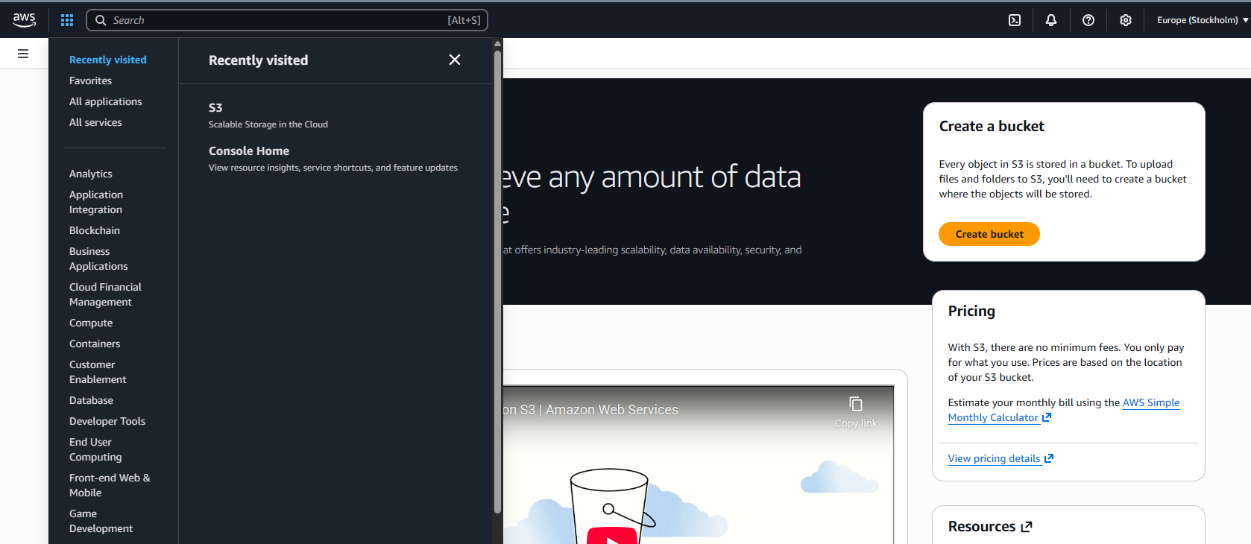
Рис.1 – Створення нового бакету.
Необхідно змінити налаштування приватності, прибрати галочку з "Block all public access" та підтвердити.

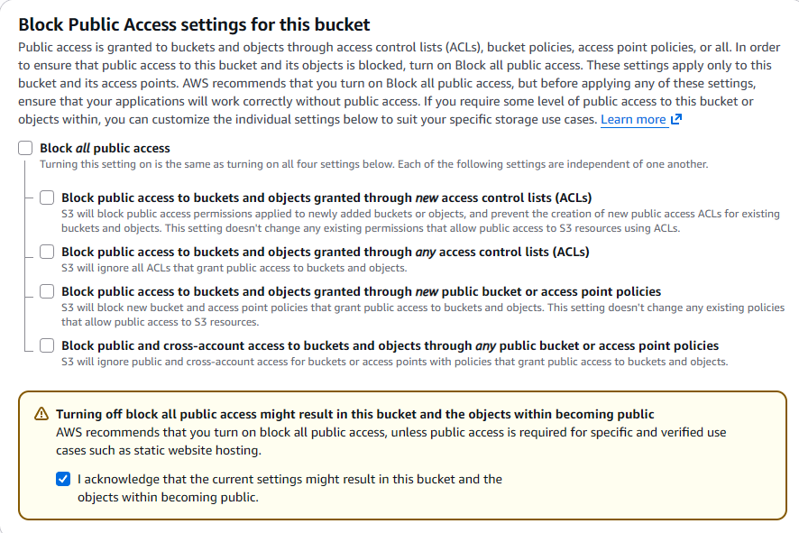
Рис.2 – Зміна налаштувань приватності бакету.
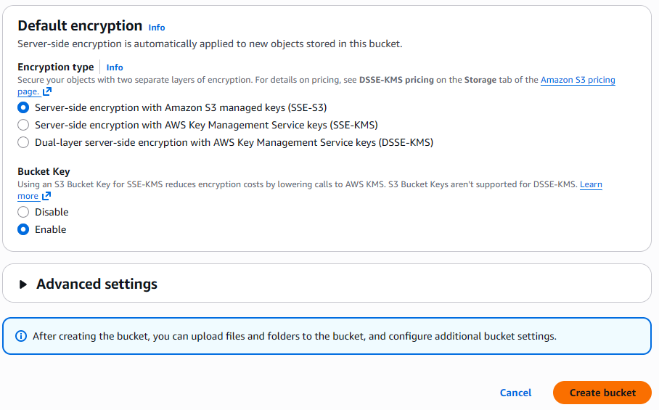
Рис.3 – Налаштування шифрування.

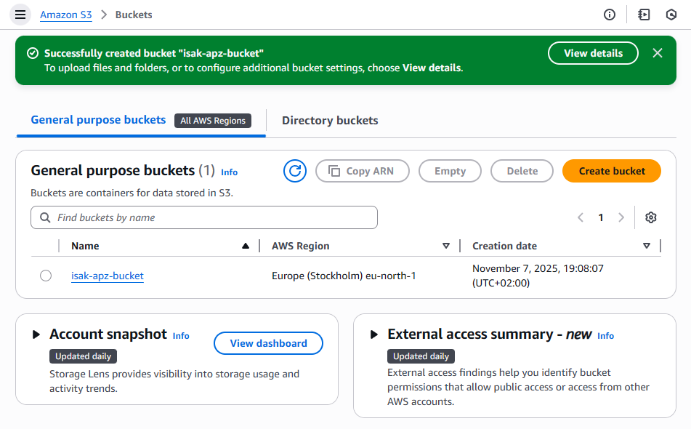
Рис.4 – Створений бакет.

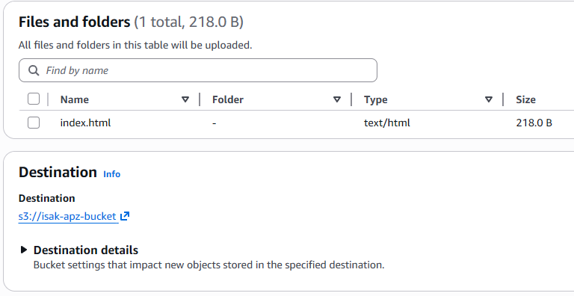
Рис.5 – завантажений index.html до бакету.
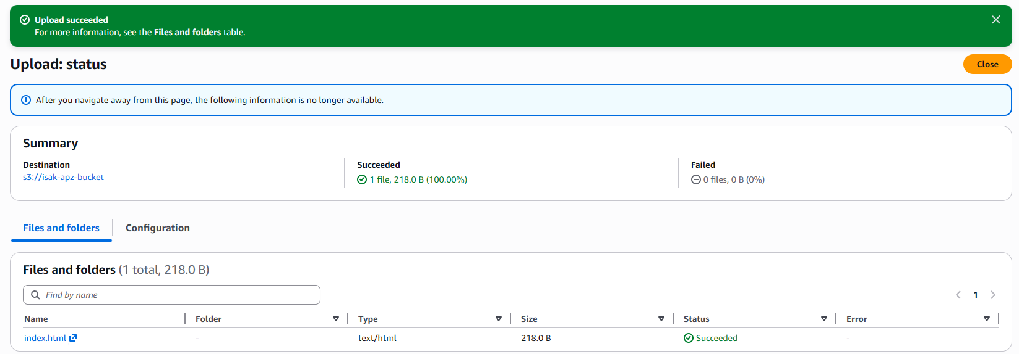
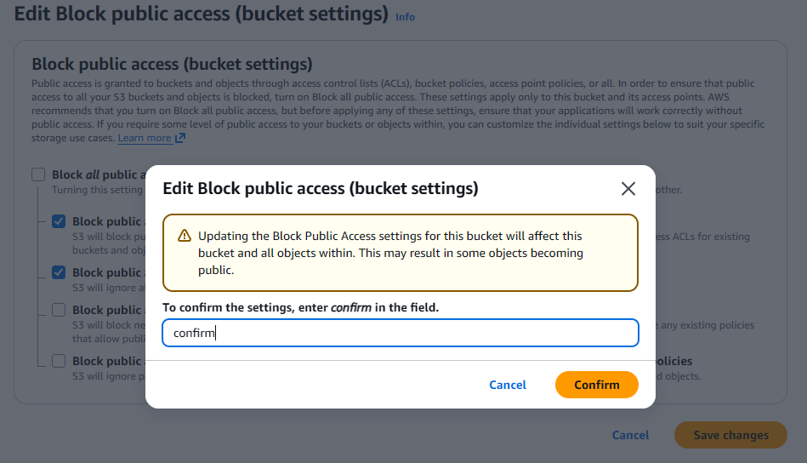
Рис.6 – Налаштування доступу до сторінки.
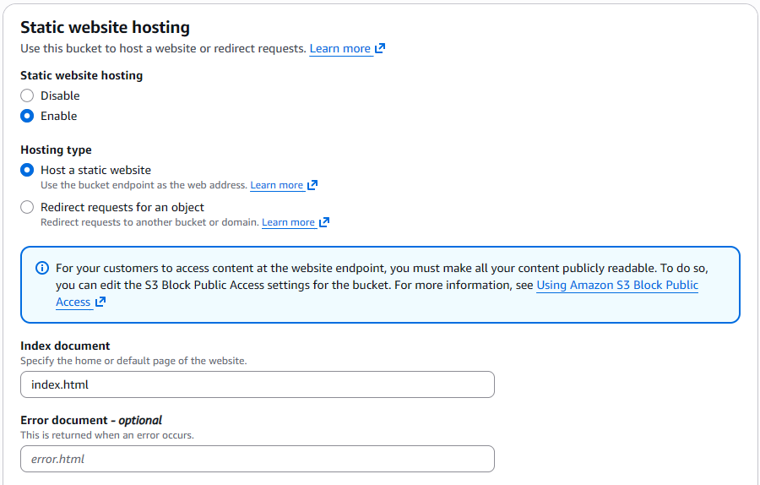
Рис.7 – Хостинг статичного веб сайту.
З результатом роботи можна ознайомитися за посиланням: https://isak-apz-bucket.s3.eu-north-1.amazonaws.com/index.html
Висновки: на цій лабораторній роботі я набув навичок у створення і розміщенні статичної веб-сторінки на AWS S3.

